大坪中学2010年初三化学竞赛题
班级： 姓名 ： 分数：
一、 选择题
题号 | 1 | 2 | 3 | 4 | 5 | 6 | 7 | 8 | 9 | 10 | 11 | 12 | 13 | 14 | 15 | 16 | 17 | 18 | 19 | 20
答案
1．下列自然界中的变化，没有新物质生成的是
A．食物腐烂 C．光合作用 B．钢铁生锈 D．露水蒸发
2．元素在自然界里分布并不均匀，如智利富藏铜矿、澳大利亚多铁矿、我国山东富含黄金，但从在整个地壳含量来看，最丰富的金属元素是
A. Fe B. Si C. O D. Al
3．下列试剂瓶标签上的化学式书写错误的是
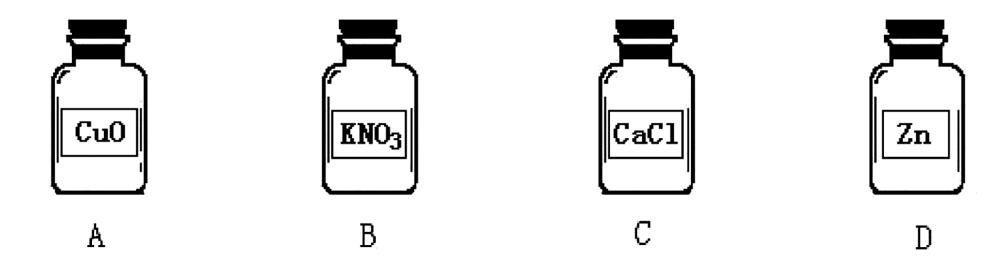

4．下列各组物质按照单质、氧化物、混合物的顺序排列的是
A．水银 水 糖水 B．石墨 熟石灰 生石灰
C．氮气 氧气 空气 D．冰 干冰 冰醋酸
5．下列实验操作错误的是
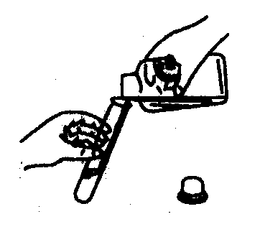
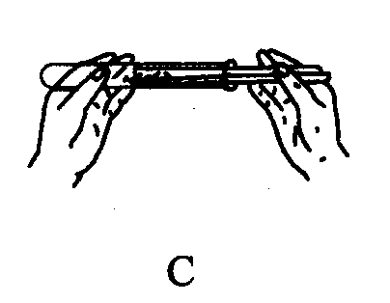
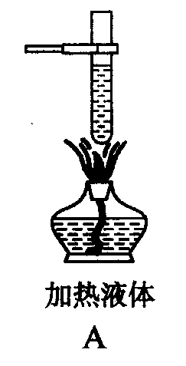
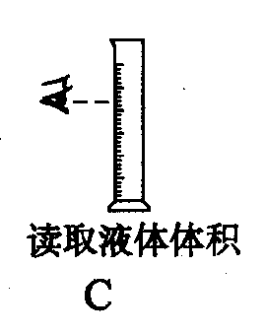
A．倾倒液体 B．装入固体粉末 C．加热液体 D.读液体体积
6．下列操作或现象与分子对应的特性不一致的选项是
选项 | 操作或现象 | 分子的特性
A | 25m³的石油气在加压装入容积为0.024m³的钢瓶中 | 分子间有间隔
B | 经过加油站常闻到汽油的气味 | 分子是运动的
C | 100mL氧气和100mL氮气混合在一起，体积小于200mL | 分子的质量非常小
D | 加热氧化汞可得到金属汞和氧气 | 分子是可以再分的
7、现有碳和铜的混合物在空气中加强热，完全反应后，测得残留的固体物质的质量与原固体质量相等，则原混合物中铜的质量分数为
A、80％ B、20％ C、12％ D、无法确定
8．当水的温度和压强升高到某临界点以上时,水就处于一种既不同于液态，又不同于固态和气体的新的流体态——超临界态。在超临界态水中，某些有机高分子会很快被氧化为无毒小分子。下列说法不正确的是
A. 超临界态水氧化技术不形成二次污染 B. 超临界态水是一种新物质
C. 超临界态水是一种新型催化剂D. 超临界态水可用于解决白色污染问题
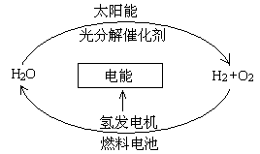
9．目前，科学家提出了一种最经济最理想的获得氢能源的循环体系（如右图）。下列说法错误的是
A．燃料电池能够使化学反应产生的能量转化为电能
B．该氢能源的循环体系能够实现太阳能转化为电能
C．在此循环中发生了反应：2H₂O ^{电解} 2H₂↑+O₂↑
D．目前化学家急需解决的问题是寻找合适的光照条件下分解水的催化剂10、可以用加热氯酸钾和二氧化锰混合物的方法在实验室制取氧气。下列是反应生成氧气和氯化钾的质量与反应时间的关系坐标图，其中合理的是
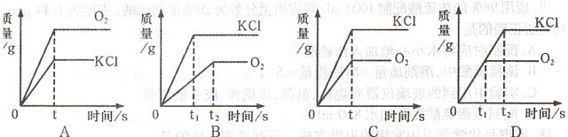
11．中国科学家以二氧化碳和金属钠为原料，在一定条件下制得了金刚石，化学方程式为：
470℃
80 MPa
3CO₂+4Na ===== xR + C，则x 、R为
A．1、Na₂CO₃ B．2、Na₂CO₃ C．4、Na₂CO₃ D．2、Na₂O₂
12．在化学反应aZn＋bHNO₃(稀) = cZn(NO₃)₂＋dNO↑＋eH₂O中，若e的值为4，则d的值为
(A) 1 (B) 2 (C) 3 (D) 4
13.化学上用符号“${}_{Z}^{A}{}X$”表示原子的组成，其中X代表元素符号，Z表示原子核内的质子数，A表示原子核内质子数与中子数之和。已知${}_{a}^{b}{}X^{n+}$和${}_{c}^{d}{}Y^{\text{m-}}$的电子层排布完全相同,则下列关系正确的是
A.b-a=d-c B. a-n=c+m C. a+n=c-m D.b-n=d+m
14．科学家最近在-100℃的低温下合成一种化合物X，此分子的模型如下图，其中每个● 代表一个碳原子，每个○代表一个氢原子。下列说法中不正确
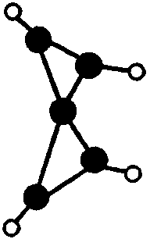
A．该分子的分子式为C₅H₄
B．该分子中碳元素的质量分数是93.75％
C．该分子中的氢原子与碳原子的个数比是4:5
D．等质量的该物质与甲烷相比，燃烧时消耗的氧气更多
15.某初中化学实验报告中有如下记录，其中实验数据合理的是
- 用100 mL量筒量取5.26 mL稀硫酸溶液
- 用托盘天平称取11.7 g CuO粉末
- 用广泛pH试纸测得溶液的pH为3.5
- 温度计上显示的室温读数为25.68 ℃
16．乙醇发生不完全燃烧，可表示为：
2C₂H₅OH＋5O₂2CO＋2CO₂＋6H₂O
假设得到燃烧产物CO、CO₂、H₂O的总质量为25.2 g，其中H₂O为10.8 g，则产物中CO的质量是
(A) 5.60 g (B) 6.53 g (C) 16.8 g (D) 不确定的
17我们通常所要补的、“锌”、“铁”，是指
A.单质 B.元素 C.离子 D.分子
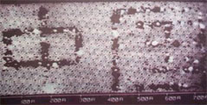
18.我国科学家在1993年首次利用超真空扫描隧道显微镜技术，在一块晶体硅（由硅原子构成）的表面直接移动硅原子写下了“中国”两字。下列说法中正确的是
A.在上述操作中没有任何变化
B.这两个汉字是普通的汉字
C.此技术说明在化学变化中原子可以再分
D.这标志着我国科学家已进入了操纵原子的阶段
19.为了防止煤气逸散使人中毒，常在煤气中加入少量的有特殊气味的乙硫醇(C₂H₅SH)。乙硫醇在煤气燃烧过程中也可充分燃烧，其化学方程式为
2 C₂H₅SH+9O₂4CO₂+2X+6H₂O，X的化学式为
A. H₂SO₄ B.SO₃ C.SO₂ D. CO
20.目前我国许多城市和地区定期公布空气质量报告，在空气质量报告中，一般不涉及
A.二氧化硫 B.二氧化碳 C.氮氧化合物 D.可吸入颗粒物
二、填空题
21．请按要求选择下列物质填空（填写化学式）：
氮气 氧气 二氧化碳 一氧化碳 二氧化硫
（1）空气中含量最多的气体 ；（2）可用于人工降雨和灭火的物质 ；（3）有毒的气体 ；
22、按要求写符号：（1）两个硫酸分子 ；（2）两个碳酸根子 ；（3）氧化铁中铁元素的化合价： 。
23．物质的用途与物质的性质密切相关。某同学根据此规律进行归纳、整理，请你帮助他补充填空：
物质 | 性质 → 用途 | 物质 | 性质 → 用途
石墨 | 导电性 → ① | 氢气 | ③ →填充升空气球
金刚石 | 硬度大 → ② | 一氧化碳 | ④ →冶炼金属
三、计算题
24．如下图所示，A管中盛有干燥的炭粉，C管中盛有干燥的氧化铜粉末，B、D两个U型管中装有氢氧化钠和氧化钙的固体混合物，用来充分吸收二氧化碳气体。将3.0 克干燥的二氧化碳气体全部通入A管进行实验，实验结束后，B管质量增加0.8克，D管质量增加3.3克，计算进入C管和离开C管的一氧化碳的质量各为多少？

题号 | 1 | 2 | 3 | 4 | 5 | 6 | 7 | 8 | 9 | 10 | 11 | 12 | 13 | 14 | 15 | 16 | 17 | 18 | 19 | 20
答案 | D | D | C | A | C | C | A | B | C | C | B | B | B | D | B | A | B | D | C | B
一、
二、
21．（1）O2 （2）CO2 （3） CO
22．(1) 2SO₄²⁻ (2)2CO₃²⁻ (3)Fe₂O₃
23①电极 ②玻璃刀 ③密度小 ④还原性
24（1）设A管中产生的CO质量为x
CO₂ + C === 2CO
44 56

3.0g-0.8g x

解得x =2.8克（即为进入C管中的CO质量）
(2)设在C管中参加反应的CO质量为y
CO + CuO === Cu ＋ CO₂
28 44
Y 3.3克
解得y=2.1克
没有参加反应的CO的质量为2.8克－2.1克= 0.7克 （即为出C管的CO的质量 ）

